1. 营销与支持
2. 平台公告

内容标题：关于《二维码注册认证平台》上线说明

“二维码注册认证平台”前身是“二维码申请注册中心”，起始于2013年，致力于为中国广大中小企业提供商用二维码（包括产品、营销、支付、追溯等二维码）的生码、赋码、编码、验证等移动互联网服务，提供“安全、可靠、追溯、防伪”的二维码应用解决方案。旗下拥有“二维码公示中心”、“二维码查询中心”、“二维码制作中心”、“二维码申请办理中心”等子平台，立体化专注服务于企业、政府、媒体、组织、个体商户，暂不服务于个人。

历经多年的实践应用发展，以及为上万家企业服务过的经验总结，发现广大企业在面对移动互联网化大潮下的惶恐不安与束手无措，纷纷到网上盲目申请各种二维码（微信二维码、支付宝二维码、免费生成器二维码等）作为登陆移动互联网的入口，就可以迈入互联网时代，扩大影响和销售。在这个过程中，发现二维码行业乱象丛生，无标准、无规范、无编码、无管理比比皆是，给越来越多的企业造成了不必要的损失和安全隐患，一定程度上污染了互联网。企业和商家急须一套“规范、安全、可靠、有保障”的国家二维码标准，以制止乱象，为企业、产品和消费者在移动互联网上（线上线下）的安全保驾护航。

中国二维码注册认证中心在国家工信部的指导下，研究和制定了国家二维码标准体系和国际二维码标准体系，负责开展二维码标识符注册分配管理，建设二维码注册认证公共服务平台，实现国内外所有码制二维码身份标识统一注册、备案、解析、认证、管理、分发和跨行业、跨系统、跨平台、跨管理机构之间应用的互联互通，推进“自主、安全、规范、可控”的二维码产业生态发展。

“二维码注册认证平台”正是在这种背景下应运而生的。

条形码作为物品的唯一标识编码已经随处可见，但其简单的标识功能（简单文字信息展示且不能联网）已经无法适应互联网时代大发展的需求，更何况条形码是国外产物，国家除每年给条形码交巨额版权税外，国民经济中的产品生产、物品流通、商品买卖等重要信息都毫无保留的掌握在别人手中。拥有自主产权的人、事、物标识二维码国家/国际标准，才是中华民族伟大复兴的必由之路。

1. 新手教程
2. 如您首次使用，请点击“立即注册”，网址：<http://www.iosqr.com/index/user/signup；>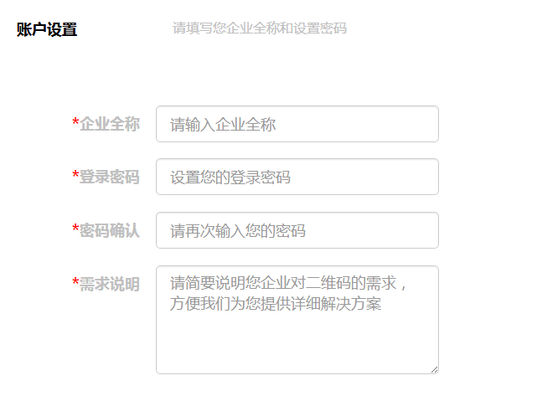
3. 填写联系人手机，进行手机验证；

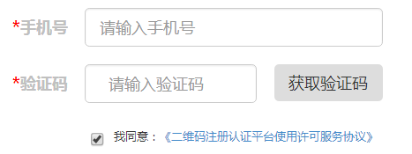

1. 注册成功后，登录后台，提交资料进行“企业实名认证”。

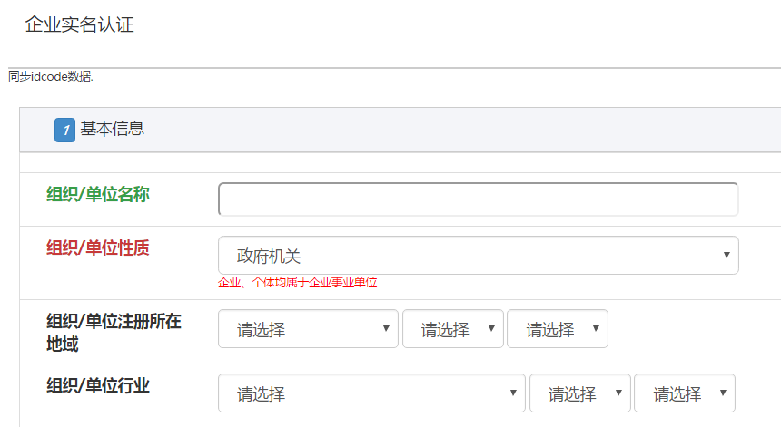

1. 企业进行实名认证后，才能去生成具有全球统一标识的国际/国家标准二维码。
2. 在线生成二维码，可以单个或批量生成，并可定制。

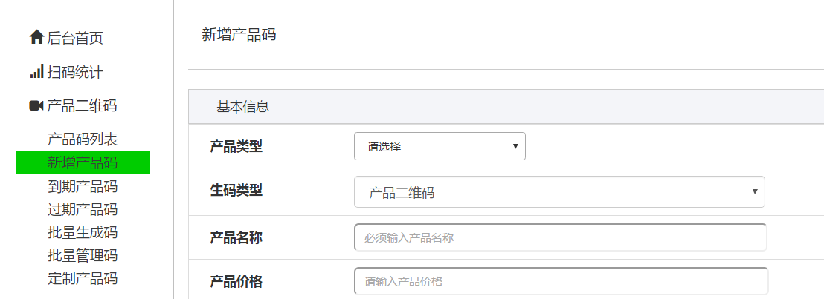

1. 二维码扫描数据统计。

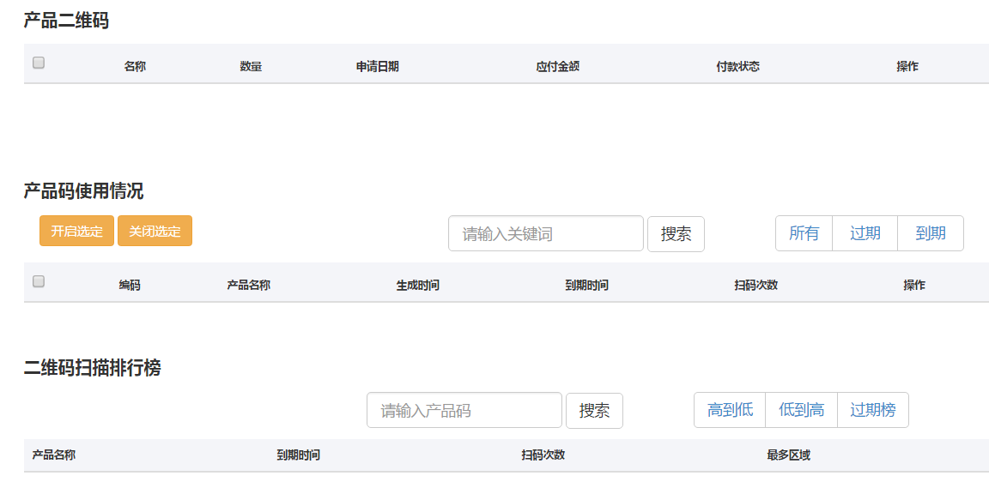

（7）注册生成流程图：

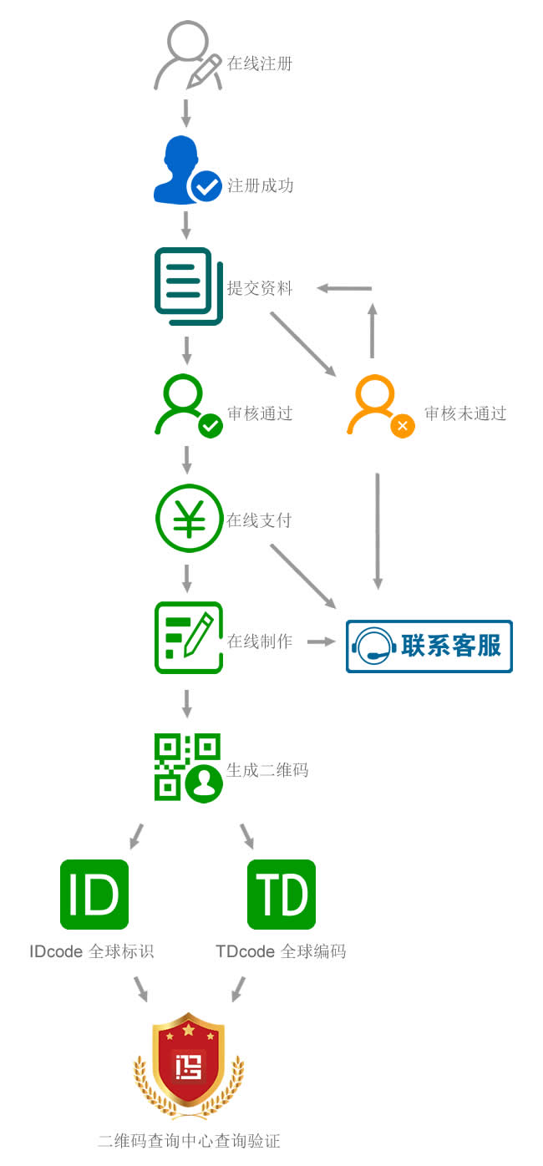

1. 产品指导：

传统线下的产品和包装上，一大堆文字和各种标识，消费者几乎是很少去看的，形式远远大于实际作用。对于产品的来源、品质、感受，消费者基本靠直觉，缺乏让消费者选择和购买的理由，说服力、公信力不足。尤其是在互联网时代，消费主力军已经开始转变成了伴随互联网成长起来的新兴人类--80/90/00后，他们的消费和购物习惯绝大部分都是通过线上网络来完成，比起线下花更多时间、精力、体力去购物，新生代消费者喜欢简单、直接又省心、省时、省事的网上购物体验，也导致了他们的购物习惯和决策过程受网民们的推荐、分享、评论影响巨大。

移动互联网的飞速发展得益于智能手机的普及，手机已成为消费者的“第六器官”。如果企业的产品不具备上网属性，不能装入手机，终将会被消费者抛弃。

二维码作为最简单、便捷的移动互联网入口，越来越受到广大企业、商家的青睐和应用。消费者只需要用手机轻轻“扫一扫”，就能直接获取到产品的相关信息，比如产品生产者、销售企业、产品图文或音视频的展示、购买并使用过的用户评价信息、权威部门通过的审查信息、认证标识等等，还可以一键触达企业网上电商平台、网站、微信公众号、一键支付、一键拨打客服电话等。解决消费者对产品从哪来、是否正规、如何用、网民怎么评价、如何找到企业、如何联系等一系列问题，给消费者以安全、可靠、有保障，可以放心购买的充足理由。同时，也解决了企业网上平台、网站、微信公众号的引流问题。

企业的产品赋上二维码，就能让产品通过二维码传达给消费者自己的价值，帮助企业说服消费者的同时，扩大和提高企业的知名度、影响力和竞争力。

产品二维码，不一样的获客渠道，打通线上线下的黄金通道，企业值得拥有！

1. 推广之道

未来的企业，都是互联网企业；未来的竞争，都是互联网企业之间的竞争。二维码作为移动互联网最便捷的入口，成为企业无法绕开的必由之路。随着共享经济、分享经济越来越深入到社会、商业的各个细胞，消费者从扫码看价格、比价格也逐步上升到了扫码看源头、扫码查真伪、扫码寻服务的高级阶段。农产品溯源、食品药品安全、商品真伪等社会突出问题的解决，都有赖于消费者、企业、政府的三方通力合作，才能取得成功，最终还人们一个健康、安全的品质生活。

“二维码注册认证平台”基于国家二维码标准体系研发，安全、可靠。除国家政策支持之外，还具备以下优势：

① 正品理念：唯有货真价实的商品，才可以使用；严格实名认证，与消费者一起监督。

② 营销思维：二维码不是简单贴到商品上用的，是让消费者扫码体验，无形中说服他放心的购买企业产品，帮企业卖产品用的。

③ 塑造品牌：帮企业通过消费者扫码分享、扫码评论、扫码分销、在线支付进一步扩大品牌影响力、知名度和销售量。

④ 深度服务：通过对二维码内容（图文版式设计或音视频）的专业制作，让小产品、新产品拥有大品牌的气质，提升企业和产品的品质。

⑤ 未来无忧：未来，没有贴上国家标准二维码标签的产品将无法在市面上流通。这是国家政策、市场趋势、消费者需求等大势所趋。

1. 营销培训

广大企业、商家，对二维码的认知是存在巨大偏差的。主要有两点，首先是认为二维码是免费的，网上随便都可以生成，这种观点基于网上大量免费二维码生成器的影响和对互联网理解不深造成。二维码既然是移动互联网的入口，就必然有它的商业价值和社会价值。

二维码的商业价值就是其背后的数据。用户通过扫二维码进入移动互联网，会产生各式各样的实时行为数据，包括地理位置、浏览、互动、消费等。这些大量的数据将会给企业提供物流、防串货、市场反应、销售情况、产品趋势等方向性指标，帮助企业改进和提升各个环节，健康发展。而这些，是免费又不安全的二维码所做不到的，也是被广大企业所忽略的。免费二维码造成个各种社会问题和案件，经常见诸各大新闻平台，其害处不言而喻。正应了那句互联网真言：免费的，往往就是最贵的。

以前和现在几乎所有在社会中流通的商品，都有一个身份识别码，叫商品条形码，学名叫一维码或一维条码。其类似一个人的身份证，起到国家编排管理物品的作用。但时代的发展，社会的进步，科技的发达，互联网的普及，以及人们日益增长的品质消费需求和粗制滥造、假冒伪劣商品生产之间越来越突出的矛盾，使简单而又不能联网（信息不对等）的条形码慢慢面临淘汰的危险。尤其是在互联网电子商务如此发达的今天，一个人或一个小作坊就可以自行生产产品，不需要经过任何部门的允许、检测、验证和认证，也不进线下商场、超市，而在网上大肆销售，牟取暴利，扰乱社会生产生活秩序，危害极大。这种信息不对称，让市场消费者不能直面企业和厂家真实情况的发展模式，造成越来越多的社会不良后果，是条形码无法解决和承担的责任与义务。

唯有借助科技的力量，互联网的优势，政府职能和政策的引导，并发挥积极作用，联合行业资深平台企业，打造国家/国际二维码体系标准，共同建设及完善二维码注册认证平台，面向全社会提供二维码注册、审核、认证，为企业、商家开展二维码产品身份标识认证、企业信息安全认证、监督评价体系建设等应用服务，最终建成全国、全社会乃至全球的全品类商品二维码大数据库，让每个行业的每个产品的生产、流通、销售、消费、服务都面对市场和消费者透明化，追根溯源，有据可查，有罪可察。使消费者买的放心、用的安心、对企业忠心；生产者只需专心研发、醉心产品品质、尽心服务。从而大大提高整个社会的运营效率、有序发展和健康成长，这就是二维码的社会价值。

其次，对二维码认知产生偏差的关键因素，是不知道如何用。

大部分企业都有了自己的微信公众号，有的还不止一个。公众号也有一个二维码，中间可以放一个小logo，只要扫一扫这个二维码，就可以关注进去，成为粉丝，定期会收到企业群发出来的信息，方式跟邮箱订阅一个道理。公众号是基于QQ、微信产生的，本质上定位的是社交营销，注重内容，连接的还是人与人，偏服务业。基因决定了其未来发展的走向。但这仅仅是二维码的一种，一个方向。

二维码的本质与互联网的本质是一脉相承的，都是连接。线下的万事万物（人、事、物）都可以通过一个小小的二维码扫描，立即、马上连接到互联网上。这个过程中，二维码扮演了从线下到线上的桥梁，像极了物联网的芯片。所以，二维码可以看成是线上、线下万物互联的“软芯片”，但比芯片应用更广泛、成本更低、获取数据更宽泛。

一个企业，要想知道生产出来的产品在哪个地方卖得好、哪个产品更受欢迎，很简单，给所有商品赋上二维码，然后到“二维码注册认证平台”后台看数据就能知道，比每年花大笔费用做市场调研更管用、更省钱。如果想知道企业做的广告哪种渠道更好，只需要在各个广告渠道上赋上二维码，过一段时间去看后台数据，很明显就能看出哪个渠道效果更好，从而把钱花在刀刃上。

二维码注册认证平台生发的国家标准二维码，属于普适性二维码，可以运用到各个行业企业，需要哪方面的数据指导，就做出与之对应的二维码，灵活方便，操作简单，省时省力更省钱。

可以假设一下，如果没有二维码的互联网，没有二维码的世界，人们上网和生活将会有多不方便呢？由此可见，二维码成为连接万事万物的标识和打通线上线下的必由通道已毋庸置疑，大势所向！

1. 客服中心（参看：<https://weixin110.qq.com/security/readtemplate?t=security_center_website/tools>）

**注册与认证**

1、常见问题

（1）我国如何推动IDcode应用发展？

为促进二维码技术规范应用和行业健康发展，在相关部门的指导下，由中国电子商会和中国质量认证中心联合发起成立我国第三方二维码公共服务机构——中国二维码注册认证中心，负责开展二维码标识符注册分配管理，建设二维码注册认证公共服务平台，推进“自主、安全、规范、可控”的二维码产业生态发展。

中国二维码注册认证中心通过以下举措推动IDcode应用发展：

一、建设公共服务平台

建设及维护二维码注册认证公共服务平台，实现国内外所有码制二维码身份标识统一注册、备案、解析、认证、管理、分发和跨行业、跨系统、跨平台、跨管理机构之间应用的互联互通，面向全社会提供二维码注册、解析、认证等公共服务。

二、设立注册认证服务机构

为加快推进IDcode在全球信息化建设中的应用，中国二维码注册认证中心规划在全球范围内建设IDcode服务体系，设立区域性注册认证服务机构和行业性注册认证服务机构，开展试点示范等工作，为各地区、各行业信息化建设提供有力支撑。

三、引进服务提供商（SP）

为加快推进IDcode在全国的应用示范，促进我国“互联网+”发展和信息化建设，中国二维码注册认证中心面向全社会引进业服务提供商（SP），涵盖终端设备、技术研发、服务运营、营销推广、安全防护等多个层面，支撑各地注册认证服务机构开展工作。

四、征集技术产品

中国二维码注册认证中心面向全社会征集二维码技术产品和应用解决方案（分为成熟型标准产品和定制开发型两类），统一接入IDcode体系，丰富IDcode应用，促进IDcode应用的共享、推广、标准化和产品化。

同时，中国二维码注册认证中心将通过一系列举措活动促进IDcode应用得到推广：一是联合相关机构制订相关标准规范，包括国家标准、行业标准和团体标准等；二是定期组织日常性产品推介，包括网站发布、媒体宣传、评优认证等；三是不定期组织大型产品供需对接活动；四是定期组织“IDcode技术产品大全”编写及发布。

IDcode如何注册使用？

IDcode面向全球服务，国内外单位主体用户无论有无二维码，均可注册申请IDcode，暂不向个人用户开放。单位主体用户可通过网络（官方网站：www.idcode.org.cn）自助注册和前往各地注册服务分支机构提交相关资料现场注册。

首先，单位主体注册成为IDcode平台用户，即获得单位根IDcode，单位根IDcode适用于单位主体标识、介绍、宣传等用途；然后，单位主体为拟标识的“对象”申请对象IDcode，对象IDcode适用于对象标识、介绍、防伪、追溯、销售等用途。

IDcode应用价值体现在哪些方面？

1、企业层面

1) 统一标识：基于IDcode建立起产品的全球统一标识机制，为企业大数据应用和全球化应用发展搭建基础数据支撑体系；

2) 延展应用：打造基于统一标识体系的产品追溯、宣传营销、电子商务、售后服务体系，为今后采购优化、智能生产制造、大规模个性化定制模式提供数据支撑；

3) 提升品牌：实现不同应用系统间互联互通，形成统一体系，提高产品品质和附加值，提升品牌价值；

4) 建立标准：有利于形成所属行业二维码应用行业标准、国家标准乃至国际标准，扩大行业影响力和话语权，提高国际竞争力；

5) 安全可信：工业主管部门唯一支持的行业组织、行业规范体系研究和建设支撑机构；

6) 成本低廉：受行业主管部门支持，印刷、扫描终端等配套完善，成本控制最低；

7) 行业推荐：接入IDcode体系并认证，将纳入行业信用保障体系和国际标准识别体系，获得集中向社会推介和向政府部门、行业体系推荐的机会；

8) 示范成果：有利于形成物联网等战略性新兴产业发展示范成果，有利于申请国家相关政策支持。

普通二维码与IDcode体系二维码的比较（1）

比较项

普通二维码

IDcode体系二维码

基础

功能类

产品标识

√

√

溯源等延展应用

√

√

机制

体系类

统一标识机制

√

兼容多种码制

√

兼容多种编码体系

√

行业体系安全可信

√

国际认可、通行

√

成本

周边类

成本低廉

√

设计、印刷等配套完善

√

价值

提升类

建立形成标准

√

提升品牌

√

行业推荐机会

√

示范成果

√

2、消费者层面

1) 辨别真伪：为应用对象分配二维码全球唯一标识，帮助消费者轻松辨别应用对象（如商家、产品等）的真伪；

2) 安全放心：从根源上控制二维码使用安全隐患，保障数据安全和用户信息安全，消费者扫描、使用二维码安全放心；

3) 二维码+：IDcode可以覆盖第一、第二、第三产业，涵盖衣食住行用各个方面，最终实现以消费者为中心的二维码+。

普通二维码与IDcode体系二维码的比较（2）

比较项

普通二维码

IDcode体系二维码

辨别真伪

较难

容易

安全放心

否

是

二维码+

较难

容易

3、管理部门层面

1) 资源管理：实现全国二维码数据资源、标识对象的集中管理与分析研究；

2) 安全管理：统一标识体系实现对二维码统一审核、监控、追溯和认证，促进快速建立安全、便捷、开放、高效的二维码安全管理体系；

3) 支撑体系：实现对码制及编码体系进行统一规范管理，形成产业健康发展的基础支撑体系，促进二维码技术规模化应用和行业规范有序发展；

4) 生态机制：促进形成把产业链条串联起来的体系和机制，凝聚产业资源，打造成熟的产业生态。

4、国家及社会层面

1)资源管理：实现全国二维码数据资源、标识对象的集中管理与分析研究；

2) 安全管理：统一标识体系实现对二维码统一审核、监控、追溯和认证，促进快速建立安全、便捷、开放、高效的二维码安全管理体系；

3) 支撑体系：实现对码制及编码体系进行统一规范管理，形成产业健康发展的基础支撑体系，促进二维码技术规模化应用和行业规范有序发展；

4) 生态机制：促进形成把产业链条串联起来的体系和机制，凝聚产业资源，打造成熟的产业生态。

总之，IDcode对二维码行业来说是一个顶层设计，建设了我国二维码根注册解析体系，从顶层架构促使二维码行业形成统一编码体系、统一行业规范、统一应用标准、统一解析体系，是我国二维码产业化发展的基础支撑体系，对于企业、消费者、行业管理者乃至国家及社会均具有重要的价值。

IDcode编码结构什么样？

IDcode实现对不同标准编码体系和不同标准码制进行解析，编码结构为树状结构，分为三部分：单位根/对象类目/自定义，第一部分为单位根，第二部分为用于对象的分类，第三部分为单位根据应用的需求自定义。每一部分之间以“/”符号隔开，每一部分内部的节点与节点之间以“.”符号隔开。在标识对象时，标识符为由从树根到叶子全部路径上的结点顺序组合而成的一个字符串。

例如某“对象”IDcode编码结构：

i.86.110101.8/10.10237856.456621/69012A345F678D92，其中

i.86.110101.8为单位根，10.10237856.456621为对象类目，

69012A345F678D92为自定义。该结构兼容了Handle编码体系，每个节点可以支持数字、字母、符号组合。

IDcode与普通的二维码有何区别和联系？

IDcode是一种管理机制，建立了不同码制二维码、不同编码体系之间映射和互联机制，可以兼容各种码制二维码、各种编码体系；二维码如GM码、龙贝码、汉信码、QR码、DM码等国内外码制二维码，编码体系如OID、Handle、Ecode、IPv9等成熟的编码体系以及各单位主体自定义的、个性化的编码结构。

IDcode具有分层灵活、良好的兼容性、可扩展性强等特点，适合作为现有各种编码体系之间进行交换的元标识机制，建设形成我国二维码根注册解析体系。基于IDcode的二维码统一标识体系是支撑二维码产业大规模发展的重要基础设施。

IDcode通过提供统一的编码、多样的码制、权威的认证、安全的解析，实现各类单位主体、管理机构有效管理各种“资源”。

IDcode核心价值是什么？

IDcode具有三大核心价值：身份标识、互联互通和安全管控

（1）身份标识：为每一个对象（人/事/物）分配一个二维码的全球唯一身份标识，是“对象”的二维码身份证。

（2）互联互通：制定了不同码制、编码体系、应用系统之间映射和互联机制，实现了跨地域、跨平台、跨系统、跨码制之间互联互通。

（3）安全管控：为相关部门提供行业监管手段和依据，为企业提供公信力的信息化安全应用工具，为消费者提供安全的移动互联网交易交互环境。

简述1：它是二维码的全球唯一身份标识，它实现了跨体系、跨平台、跨系统、跨机构之间互联互通。

简述2：身份标识、互联互通

简述3：身份、互联

简述4：根服务

什么是IDcode？

IDcode（Identity code），是实现各种不同对象标识统一管理的一种机制，用于对任何类型的对象（人、事、物）进行全球唯一二维码身份标识，即“二维码身份证”。